ЭСФ (Электронные счет-фактуры)

Для клиентов из Республики Казахстан, в программе Сводный менеджер разработан функционал для работы с информационной системой Электронных Счет-фактур (ИС ЭСФ).

ЭСФ – это электронные счет-фактуры, которые предоставляются в налоговые органы через систему электронного документа оборота на сайте gov.kz.

Программа позволяет подгрузить к приходным документам от поставщиков атрибуты из ИС ЭСФ в автоматическом и ручном режиме. И отправлять ЭСФ о продажах на основе документов реализации таких как расход оптовый или «Z-отчет.

Загрузка атрибутов товаров из ЭСФ поставщика

Для того чтобы привязать атрибуты из ЭСФ поставщика с позициями из документа прихода, нужно обновить (скачать) ЭСФ, которые отправили поставщики. Для этого, заходим в программу Сводный менеджер.

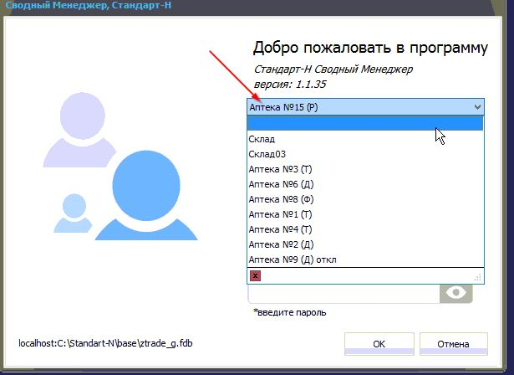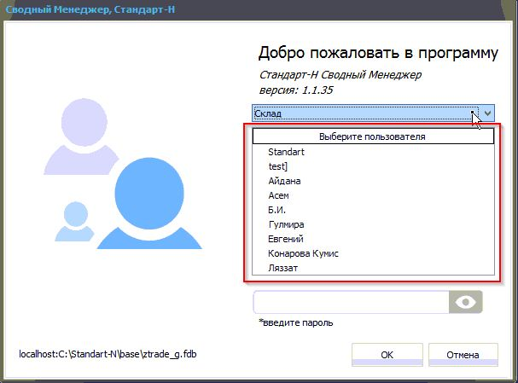

В верхнем меню нажимаем «Виртуальный склад» и выбираем «Менеджер ЭСФ».

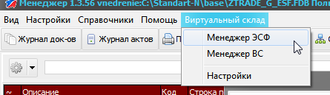

В открывшемся окне, нажимаем «Обновить ЭСФ» чтобы загрузить последние документы с ИС ЭСФ.

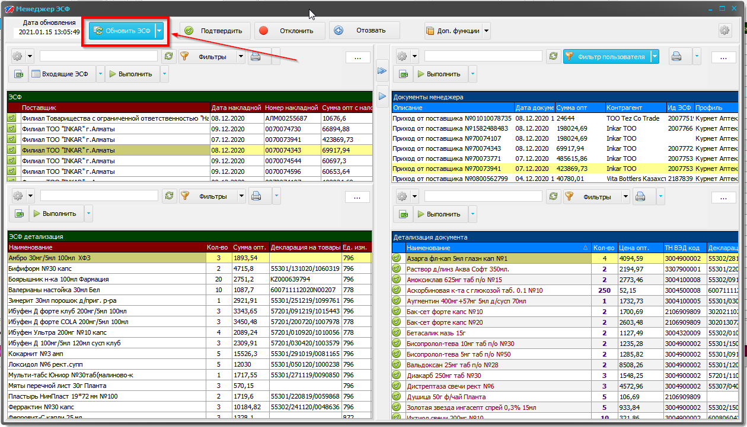

После загрузки нажимаем ОК.

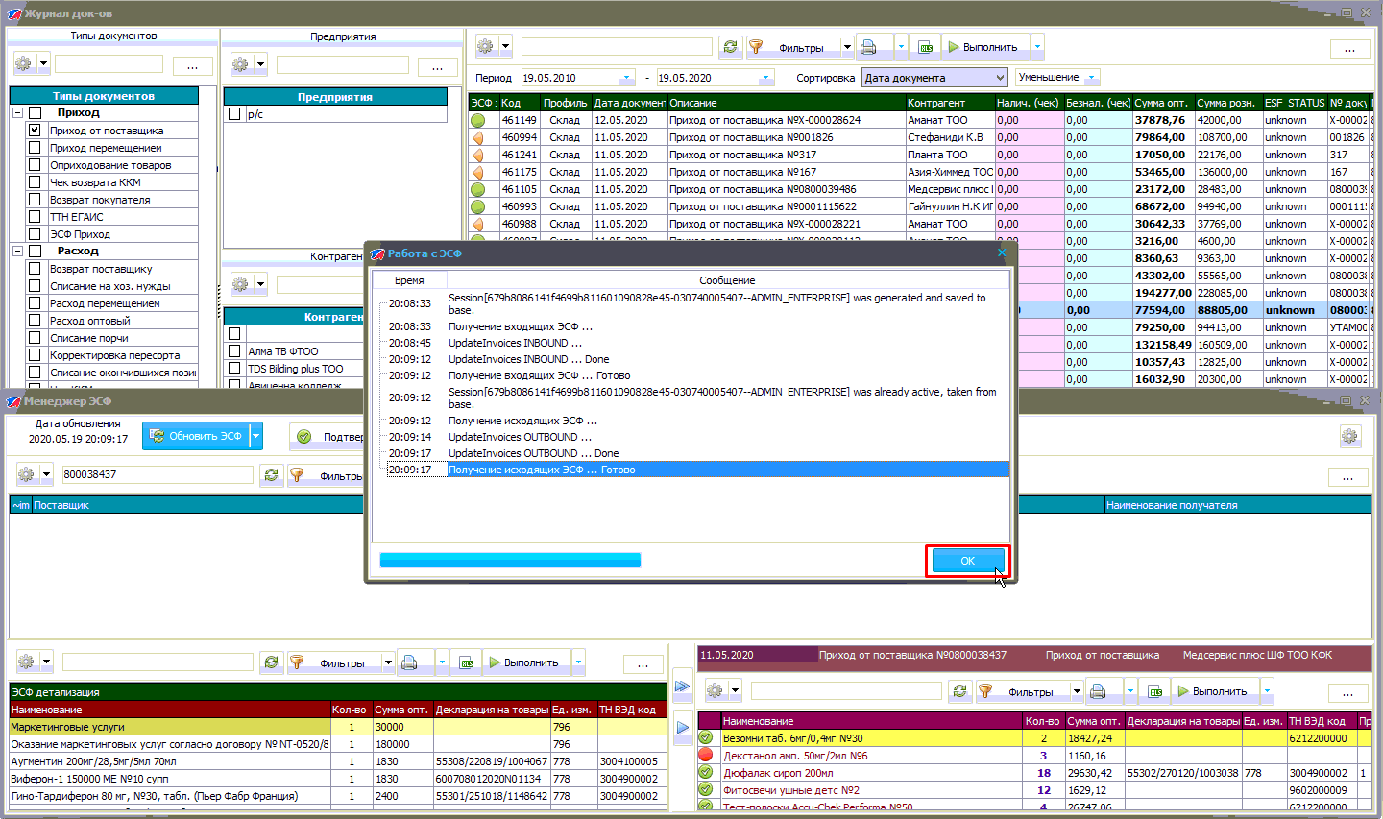

В «Менеджере ЭСФ» в левом верхнем окне находится перечень загруженных ЭСФ, ниже детализация выбранного ЭСФ. В правом верхнем окне перечень приходных документов, а ниже детализация выбранного документа прихода.

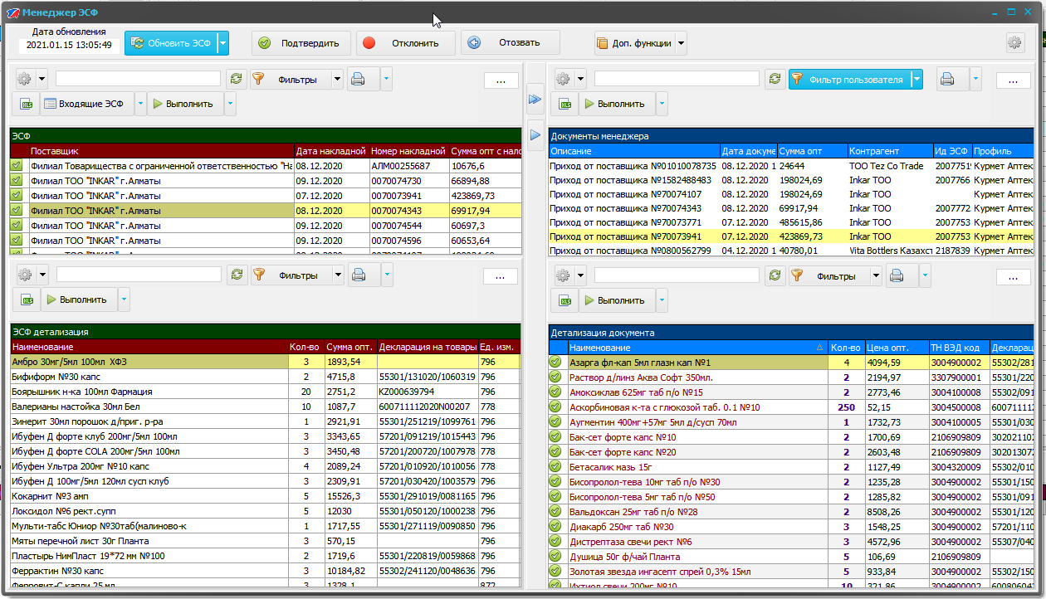

## Статусы ЭСФ

В окне ЭСФ в левом столбце отображается статус привязки эсф к документу прихода

* - в ЭСФ привязаны все атрибуты
* - в ЭСФ есть не привязанные атрибуты
* - нет связи ЭСФ с документов прихода

В окне детализации приходных документов отображаются статусы заполнения детализации позиции

* - атрибуты заполнены
* - атрибуты не заполнены

## Привязка атрибутов ЭСФ к документу прихода

Привязать атрибуты из эсф документов можно двумя способами автоматически и вручную.

**Автоматически** – В окне менеджер ЭСФ нажимаем кнопку «Доп. Функции» и выбираем пункт «Автоприсвоение атрибутов»

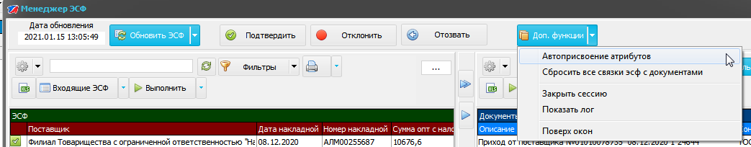

**В ручном режиме** – в левом верхнем окне нужно выбрать ЭСФ от поставщика, а в правом верхнем окне соответствующий документ прихода или на выбранной ЭСФ нажать правой кнопкой мыши и выбрать пункт «Найти документ»

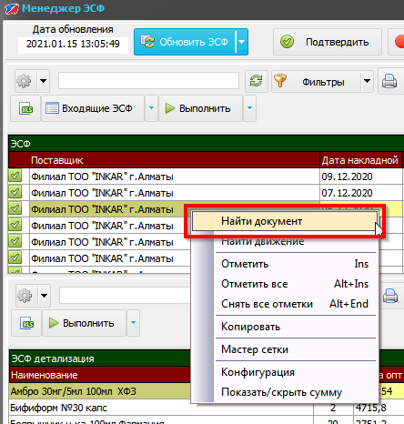

или сначала выбрать документ прихода, нажать правой кнопкой мыши и выбрать «Найти ЭСФ».

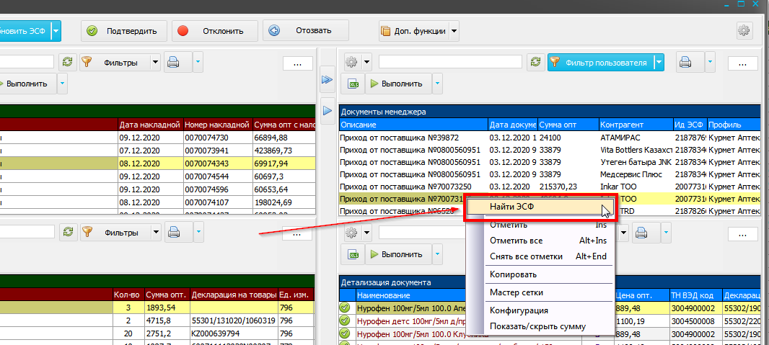

После того как в правом и левом окне выбраны нужные документы – нажать кнопку перенести все атрибуты автоматически

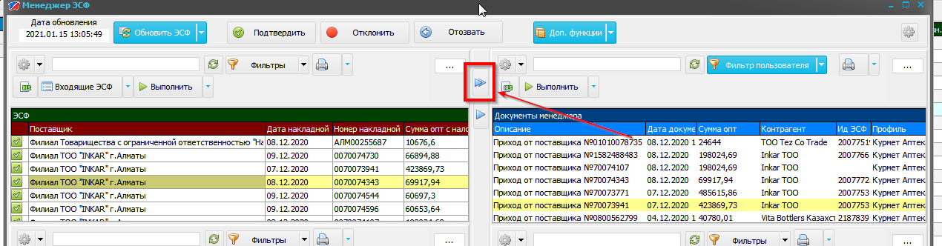

По завершению выдается соответствующее окно

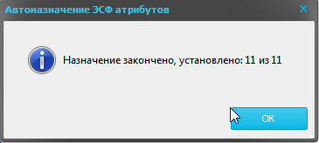

Если в эсф есть несколько похожих позиций то выдается соответствующее окно,

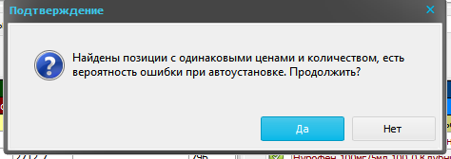

эти позиции с одинаковой ценой и количеством в ЭСФ лучше привязать вручную для этого нужно выбрать в окне ЭСФ детализации позицию и соответствующую позицию в окне детализации документа и нажимаем на кнопку применить атрибуты позиции.

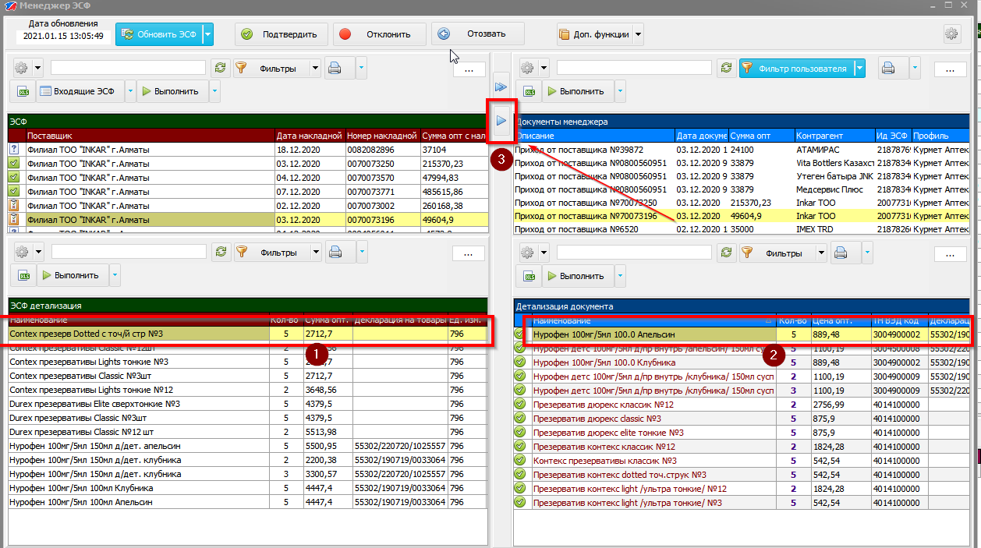

Если ЭСФ поставщика оказалась не корректна, то отклоняем.

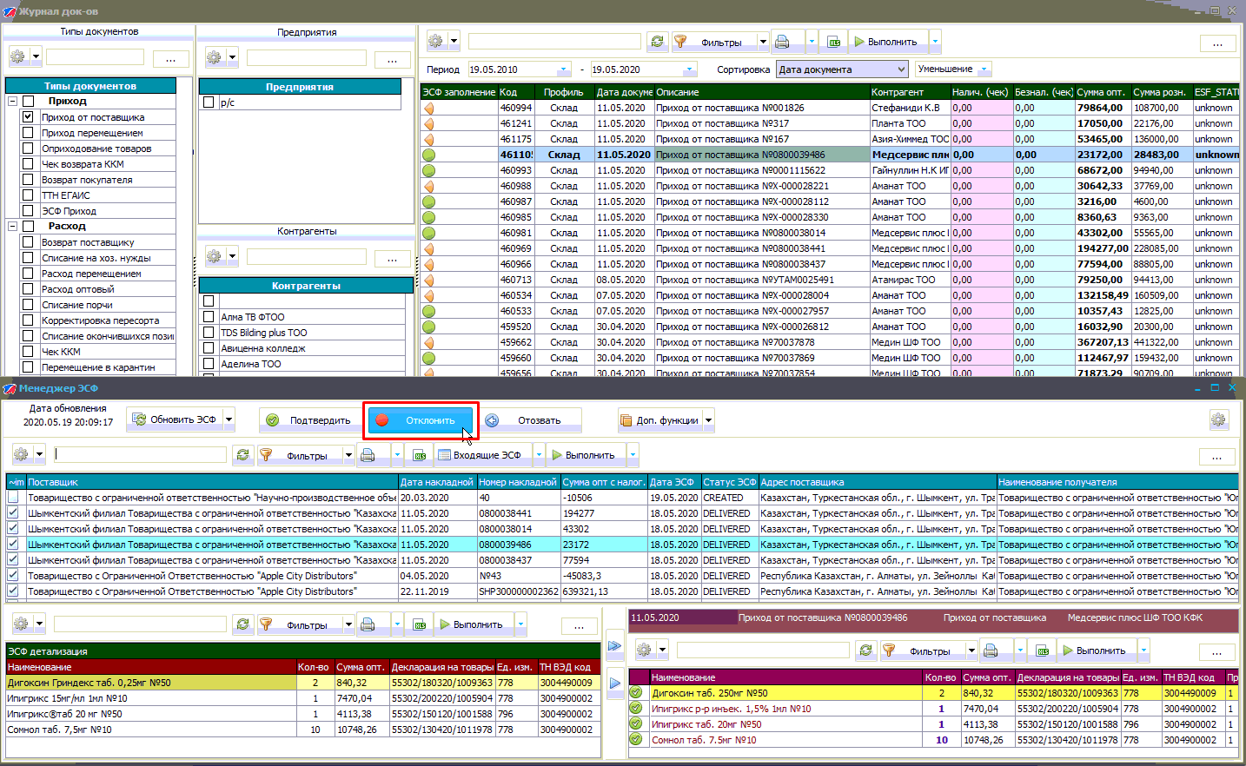

ЭСФ для документов расхода

Слева в списке профилей выбираем тот, по которому хотим просматривать документы и работать с ЭСФ.

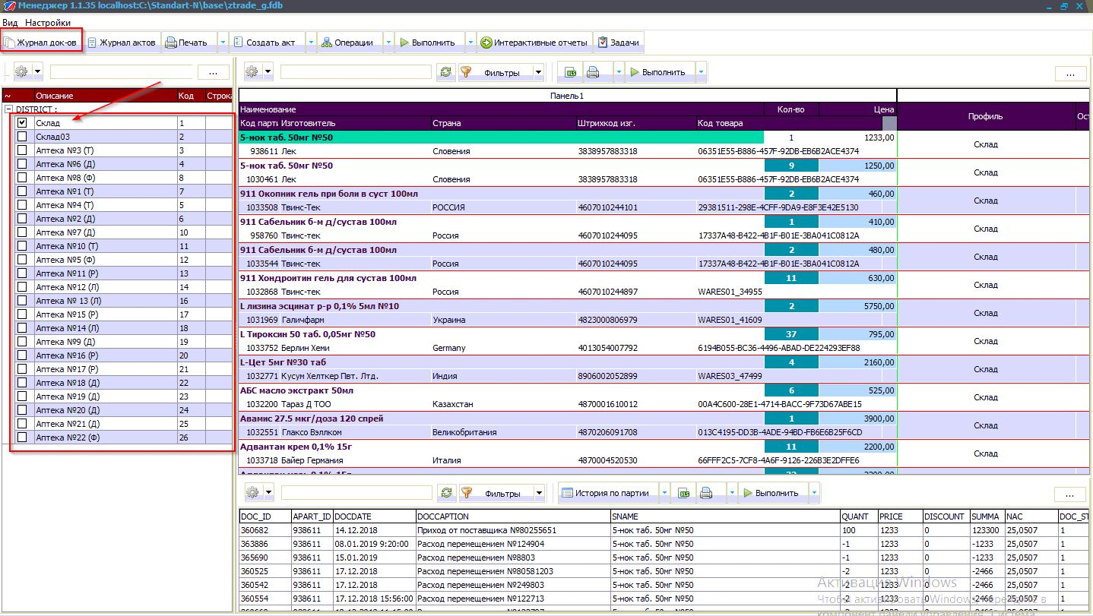

## Обновление данных по Виртуальному складу.

Перед отправкой ЭСФ нужно обновить в программе остатки и движение на виртуальном складе для этого в верхнем меню нажимаем «Виртуальный склад» и выбираем «Менеджер ВС»

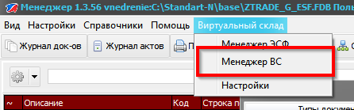

В открывшемся окне на закладке «Остатки» нужно нажать на кнопку «Обновить»

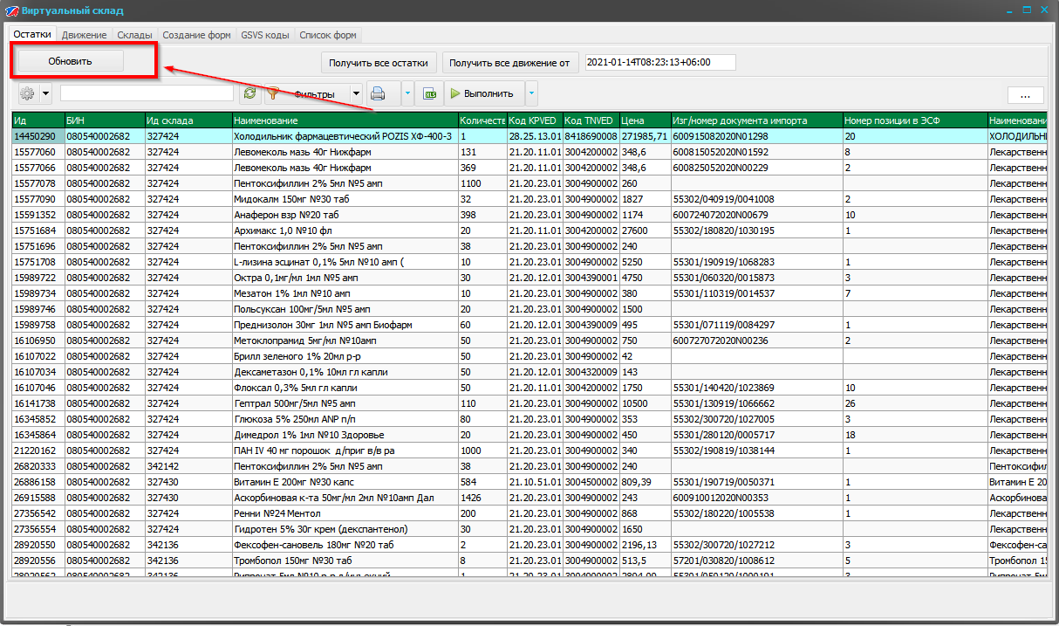

Затем на закладке «GSVS коды» нажать кнопку «Обновить справочник GSVS».

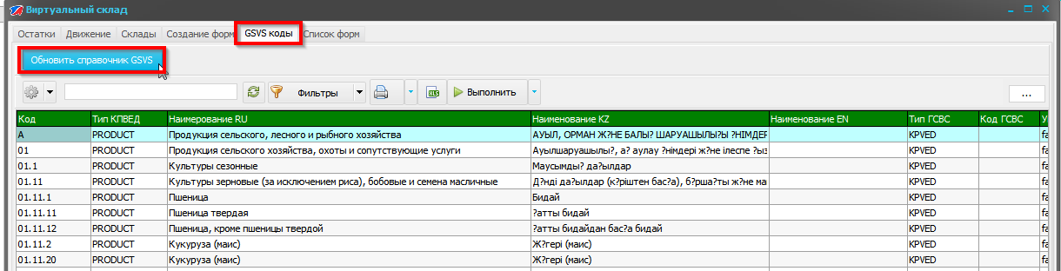

Обновление данных достаточно выполнять раз в день.

## Формирование ЭСФ

Чтобы отправить ЭСФ по документам расхода, таким как Z-отчет или расход оптовый, в программе Сводный менеджер в «Журнале документов» нажимаем правой клавишей мыши на расходный документ и в контекстном меню выбираем «Создать ЭСФ на основе документа».

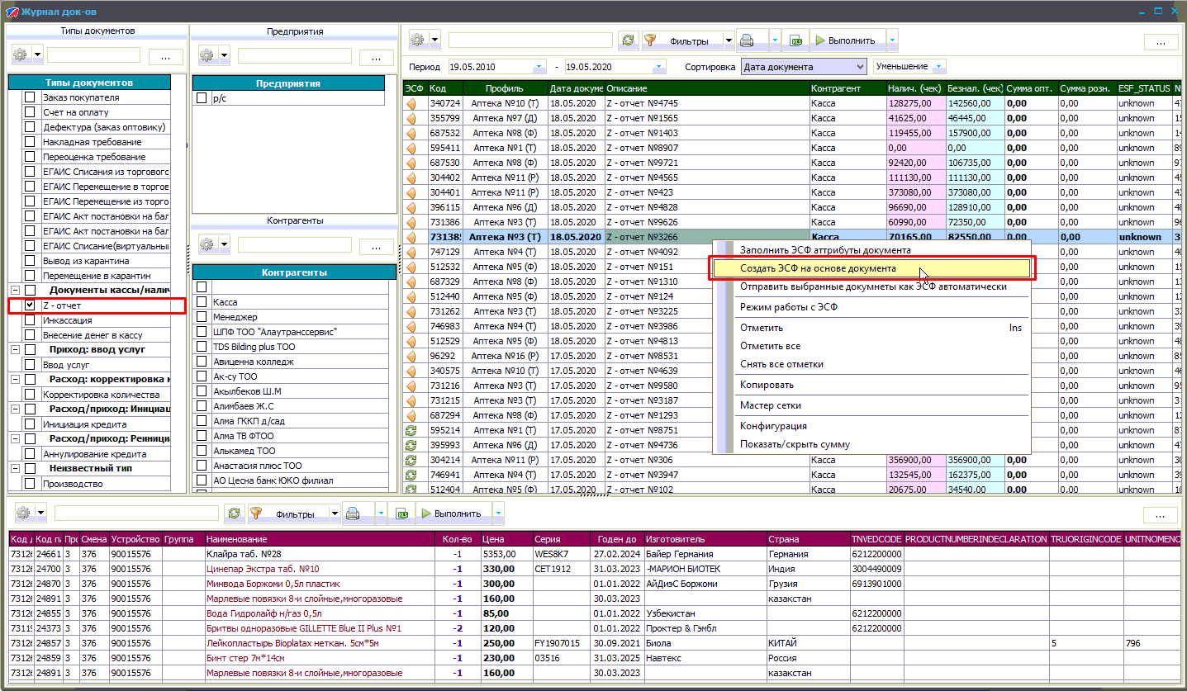

В открывшемся окне в каждом разделе есть обязательные для заполнения поля. Они выделены красным цветом.

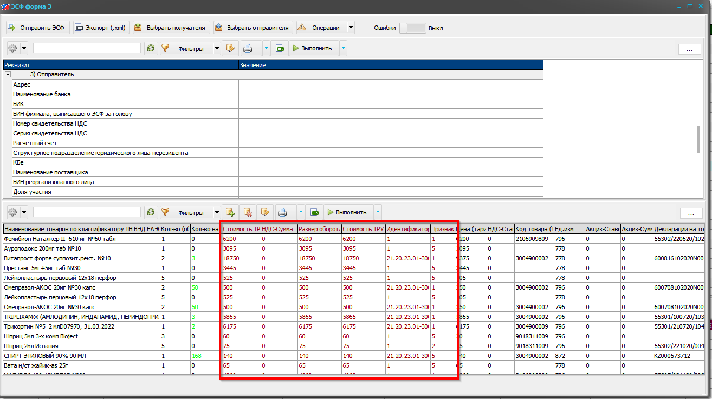

Данные для разделов «Получатель» и «Отправитель» заполняются из справочника «Контрагенты ЭСФ». Для этого выбираем получателя и отправителя документа.

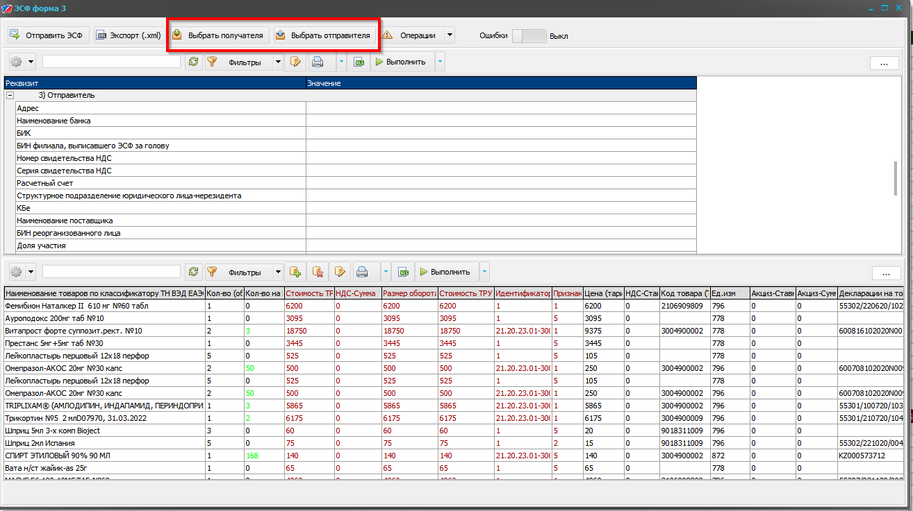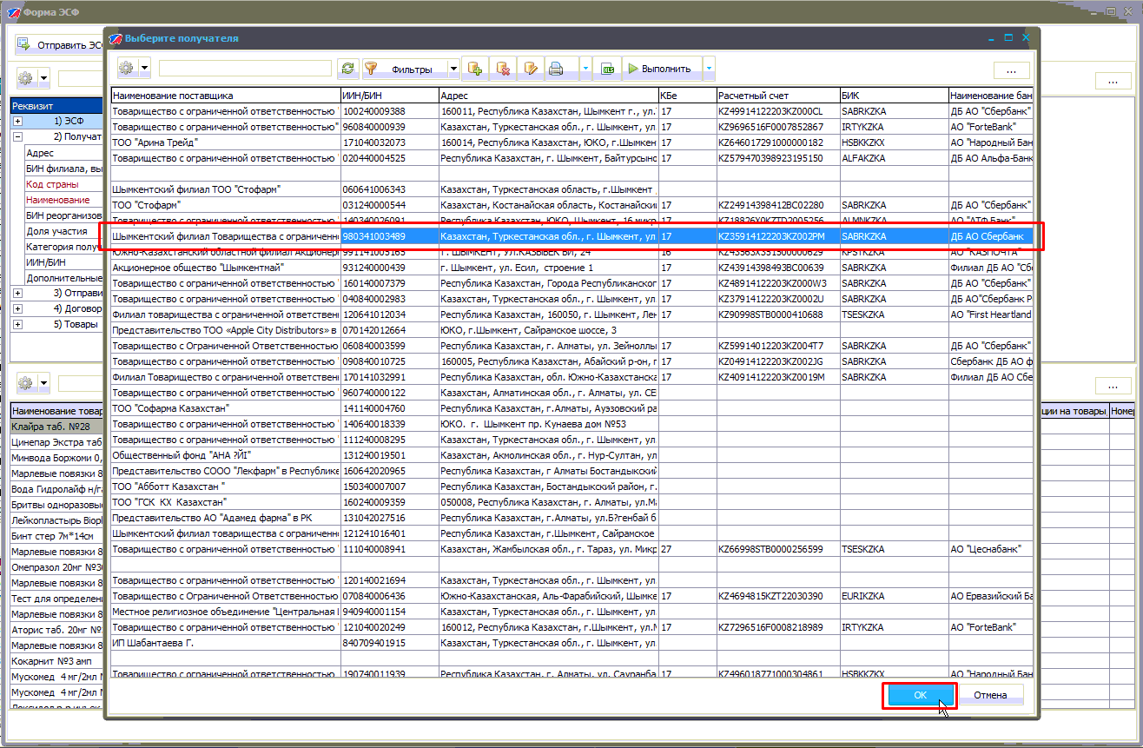

После того, как все необходимые данные будут заполнены отправляем документ кнопкой «Отправить ЭСФ».

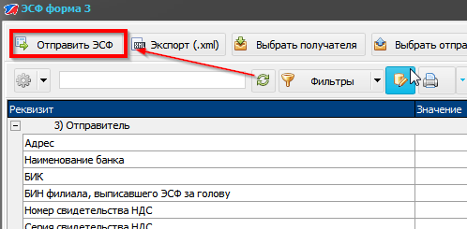

Чтобы проверить возможные ошибки при обработке отправленного документа в ИС ЭСФ нужно нажать на кнопку «Операции» и выбрать пункт «Запросить ошибки»

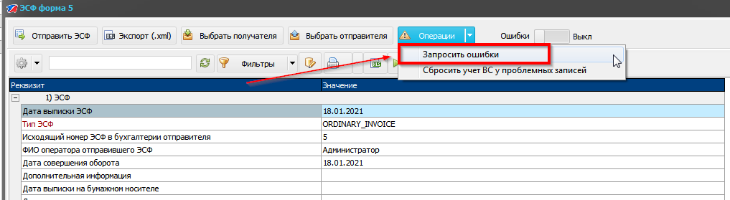

Если при обработке документа возникли ошибки они отобразятся в окне ошибок, а ошибочные записи в детализации документа выделятся розовым цветом.

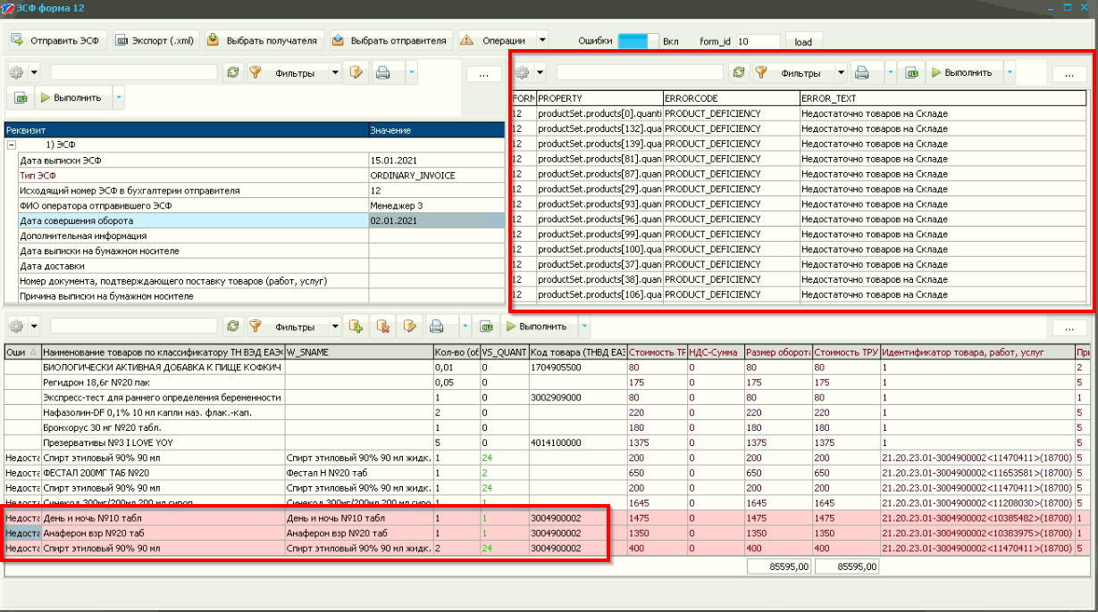

При повторной отправке программа предложит провести документ не учитывая ошибочные записи на ВС (проставит признак 5 у проблемных записей)

## Настройка автоматического заполнения атрибутов.

В справочнике «Контрагенты ЭСФ» можно установить отправителя и получателя по умолчанию – тогда при создании формы ЭСФ отправитель и получатель будут заполняться автоматически. Для этого в верхнем меню нажимаем пункт «Справочники» выбираем справочник «Контрагенты ЭСФ»

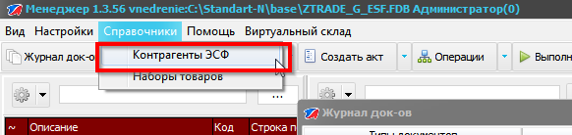

в открывшемся окне правой клавишей мыши нажимаем на контрагента и в контекстном меню выбираем пункт «Сделать отправителем по умолчанию» или «Сделать получателем по умолчанию».

